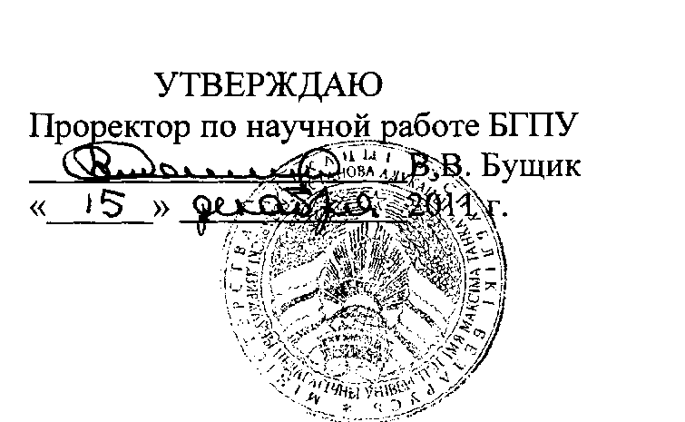

АКТ

о внедрении результатов НИР

Настоящий акт составлен об использовании в учебном процессе разработки Ивановой М.В. «Педагогическая коммуникация», выполненного по теме НИР «Разработка модели формирования коммуникативной компетентности учителя в профессиональном музыкальном образовании» № ГР 20110729, № темы 719).

Разработка использована в учебном процессе факультета эстетического образования БГПУ с октября 2011г.

Разработка используется в процессе лекционных и практических занятий «Психологические основы музыкально-педагогической деятельности», «Теория и методика преподавания специальных музыкальных дисциплин (дирижирование)» и позволяет осуществить коммуникативную подготовку студентов к практической профессиональной деятельности учителя музыки.

Описание объекта внедрения прилагается и является неотъемлемой частью Акта.

Т.С. Богданова

Е.С.Полякова

В.А. Черняк

Декан факультета эстетического образования

Сотрудники, использовавшие разработку

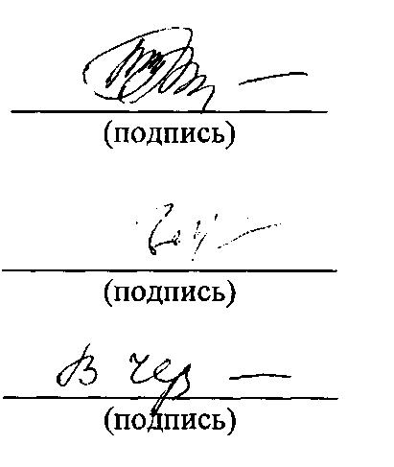

ОПИСАНИЕ ОБЪЕКТА ВНЕДРЕНИЯ Установочно-образовательный курс «Педагогическая коммуникация».

1. Краткая характеристика объекта внедрения и его назначения. Установочно-образовательный курс «Педагогическая коммуникация» направлен на освоение теоретических знаний (курс лекций, раскрывающий вопросы педагогической коммуникации, ее функций и структуры, а также техники педагогического взаимодействия в музыкально-педагогическом процессе) и формирование практических навыков (тренинги) осуществления коммуникации в рамках музыкально-педагогического процесса, что позволяет обеспечить коммуникативную подготовку студента к будущей профессиональной деятельности в сфере музыкальной педагогики.

Объект внедрения предназначен для использования в процессе чтения лекционных курсов и в индивидуальном обучении при работе со студентами.

1. Фамилия и инициалы разработчиков, должность, ученые степень и звание.

Иванова М.В. - аспирант БГПУ, преподаватель кафедры хорового дирижирования.

1. *Фа*милия и инициалы преподавателей, использующих разработку, должность, ученые степень и звание.

Полякова Е.С. - доцент кафедры фортепиано, канд.пед. наук, доцент;

Черняк В.А. - доцент кафедры хорового дирижирования, канд. искусствоведения, доцент.

1. Начало использования объекта внедрения. октябрь 2011 года.
2. Число студентов пользующихся разработкой. 101 гр., 202 гр., 302 гр., 501гр., 51гр. (100 чел.)
3. Дата и номер протокола заседания кафедры, на котором разработка рекомендована к внедрению: 17 марта 2011 г., протокол № 8.

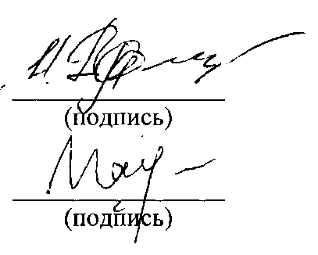

М.П. Дриневский

М.В. Иванова

Разработчик:

И.о.зав. кафедрой хорового дирижирования: